Перечень печатных материалов, выпущенных в I полугодии 2024 года

№  п/п | Содержание | Аннотация | Обложка
 | Методические рекомендации «Современные подходы и технологии обучения дошкольников с ограниченными возможностями здоровья и/или инвалидностью в условиях инклюзии : методические рекомендации»  Составители: Сальникова Т.Г.;  под ред. Чебаковой А.А. | В настоящее время образование детей с ограниченными возможностями здоровья в условиях инклюзии – одна из актуальных и дискуссионных проблем современного образования. Проблема обучения детей с ограниченными возможностями здоровья становится актуальной в связи со значительным увеличением численности данной категории детей, а также в связи с появляющимися новыми возможностями для их адаптации в условиях детского сада.  Данные методические рекомендации адресованы педагогам муниципальных ресурсных центров по сопровождению инклюзивного образования, педагогам детских садов, реализующих адаптированные образовательные программы дошкольного образования, а также могут быть интересны педагогам специальных образовательных учреждений и студентам, получающим образование на факультетах коррекционной педагогики. | 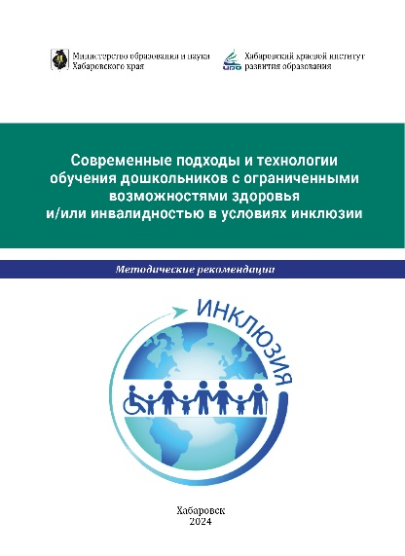
 | Прожектор краевого конкурса  «Педагогический дебют» 2024  Составители: Е.В. Злобина, А.И. Лаптева, И.П. Хачко |  | 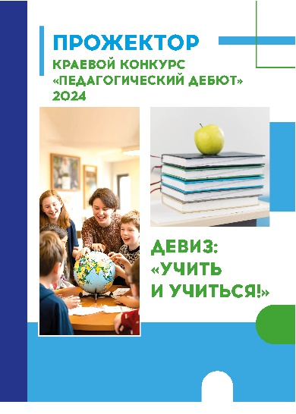
 | Сборник методических разработок мероприятий очного этапа краевого конкурса методических служб профессиональных образовательных организаций Хабаровского края  Составитель: О.В. Коротенко | Сборник содержит методические разработки мероприятий, проведенных участниками очного этапа краевого конкурса методических служб Хабаровс-кого края в 2023 году.  Материалы сборника адресованы руководителям и педагогическим работникам профессиональных образовательных организаций Хабаровского края.
 | Вестник образования Хабаровского края №1 2024 г.  ISSN 2713–234X | Первый номер журнала «Вестник образования Хабаровского края» посвящен результатам деятельности инновационной инфраструктуры системы образования Хабаровского края, содержит публикации о лучших образовательных и управленческих практиках, которые были представлены  на краевом форуме «Педагогические инновации – 2023» и получили высокую оценку профессионального сообщества | 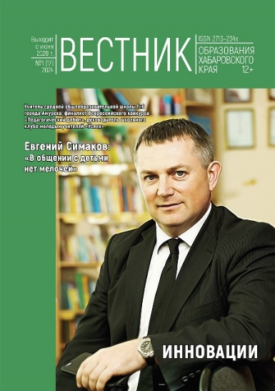
 | Сборник резюме участников краевого конкурса «Лучший выпускник среднего профессионального образования – 2024» Хабаровского края  Составитель: А.Ю. Сергач |  | 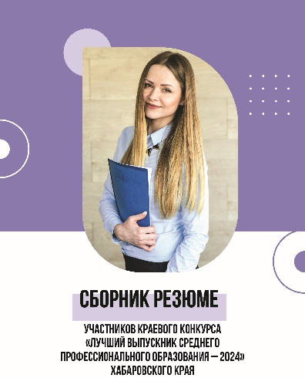
 | Методические рекомендации «Навигатор деятельности образовательных организаций по созданию специальных условий для получения образования обучающимися с ограниченными возможностями здоровья и/или инвалидностью»  Составитель: Сальникова Т.Г.: под ред. Чебаковой А.А. | Навигатор представляет собой совокупность обязательных требований при реализации рекомендаций, содержащихся в заключении психолого-медико-педагогической комиссии, по созданию специальных условий для получения образования обучающимися с ограниченными возможностями здоровья в образовательных организациях Хабаровского края. Предметом регулирования Навигатора являются отношения в сфере образования обучающихся с ОВЗ.  Навигатор предлагает алгоритм взаимодействия образовательных организаций и родителей при создании специальных условий для получения образования обучающимися с ОВЗ (в том числе детьми-инвалидами) в соответствии с заключением ПМПК. | 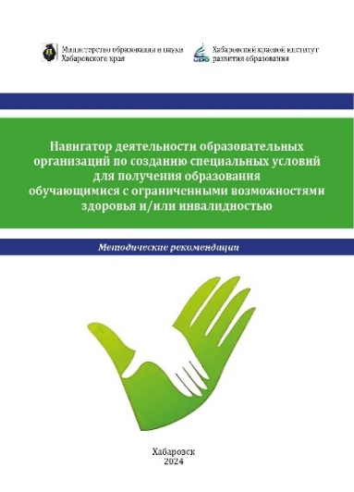
 | Набор открыток «Наука профессионального образования Хабаровского края: по следам научных волонтеров»  Авторы-составители: Кузнецова Д.С., Басова И.С.,  Барышева О.В. |  | 